Fougasse à la feta et au thym citron
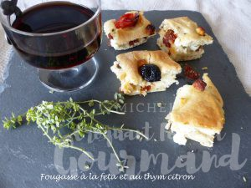 Pour 8 Croquants-Gourmands
La pâte :
- 300 ml d'eau
- 1,5 càc de sel (9g)
- 1 càs d'huile d'olive (10 g)
- 500 g de farine T55
2,5 càc (8g) de levure sèche de boulanger ou 20 g de levure fraîche
- 1,5 càc de sucre
- Brindilles de thym citron
La garniture :
- 200 g (150 g + 50 g) de feta
- 60 g de tomates confites égouttées
- 20 olives noires dénoyautées
- quelques tomates cerises
- Brindilles de thym citron
- Huile d'olive
La plaque du four tapissée de papier cuisson
Préchauffage du four à 180°C

La pâte :
Mettre dans la cuve de la MAP, l'eau, le sel et l'huile.
Couvrir avec la farine dans laquelle on cache la levure.
Saupoudrer de sucre et effeuiller quelques brindilles de thym.
Lancer le programme "pâte seule" et laisser la MAP travailler pendant 1h20 environ.

La garniture :
Dénoyauter les olives et les hacher au couteau.
Égoutter soigneusement les pétales de tomates et les couper en petits dés.
Émietter 150 g de feta.

La fougasse :
Lorsque la pâte est prête, la dégazer doucement sur le plan de travail fariné.
L'étaler au rouleau en un grand rectangle.
Disposer sur la moitié du rectangle, les dés de tomate, les olives et la feta.
Éparpiller des feuilles de thym.
Couvrir avec l'autre moitié de pâte et bien souder sur tout le tour.
Poser la fougasse sur la plaque et à l'aide des doigts, l'étaler doucement pour qu'elle forme un grand rectangle.
Couvrir et laisser lever la pâte pendant une demi-heure.
Enfoncer sur toute la surface des moitiés de tomates cerise, des morceaux d'olives et le reste de la feta en dés.
Asperger de quelques gouttes d'huile d'olive.
Enfourner pour une vingtaine de minutes.
Laisser reposer un instant avant de découper la fougasse en dés.

